**Дневник работ по учебной практике**

|  |  |  |  |  |  |
| --- | --- | --- | --- | --- | --- |
| **№** | **Тема** | **Дата** | **Кол-во часов** | **Оценка** | **Подпись руководителя** |
| 10 | Прозрачность элементов. Градиент. Всплывающее меню. | 19.12.2024 | 6 |  |  |

**Содержание работ**

Сделал кнопку «Наверх» полупрозрачной.

Вид:

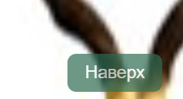

Код:

/* ДЛЯ КНОПКИ ВВЕРХ */

.scroll-to-top {

    position: fixed; /* Изменяем на фиксированное позиционирование */

    bottom: 10px; /* Отступ от нижней границы экрана */

    right: 2%; /* Отступ от правой границы */

    background-color: #316c54; /* Цвет фона */

    color: white; /* Цвет текста */

    border: none; /* Убираем границу */

    border-radius: 5px; /* Скругление углов */

    padding: 5px 10px; /* Отступы внутри кнопки */

    font-size: 10px; /* Размер шрифта */

    cursor: pointer; /* Указатель при наведении */

    transition: background-color 0.3s ease, transform 0.3s ease, opacity 0.3s ease; /* Плавный переход */

    opacity: 0.7; /* Полупрозрачность кнопки */

}

.scroll-to-top:hover {

    background-color: #c89a1e; /* Цвет фона при наведении */

    transform: scale(1.05); /* Увеличение кнопки при наведении */

    opacity: 1; /* Полная непрозрачность при наведении */

}

.scroll-to-top:focus {

    outline: none; /* Убираем обводку при фокусе */

}

Установил на страницах сайта фоновое изображение. Сделал фон одного или нескольких блоков полупрозрачным, чтобы фоновое изображение просвечивало сквозь него.

Вид:

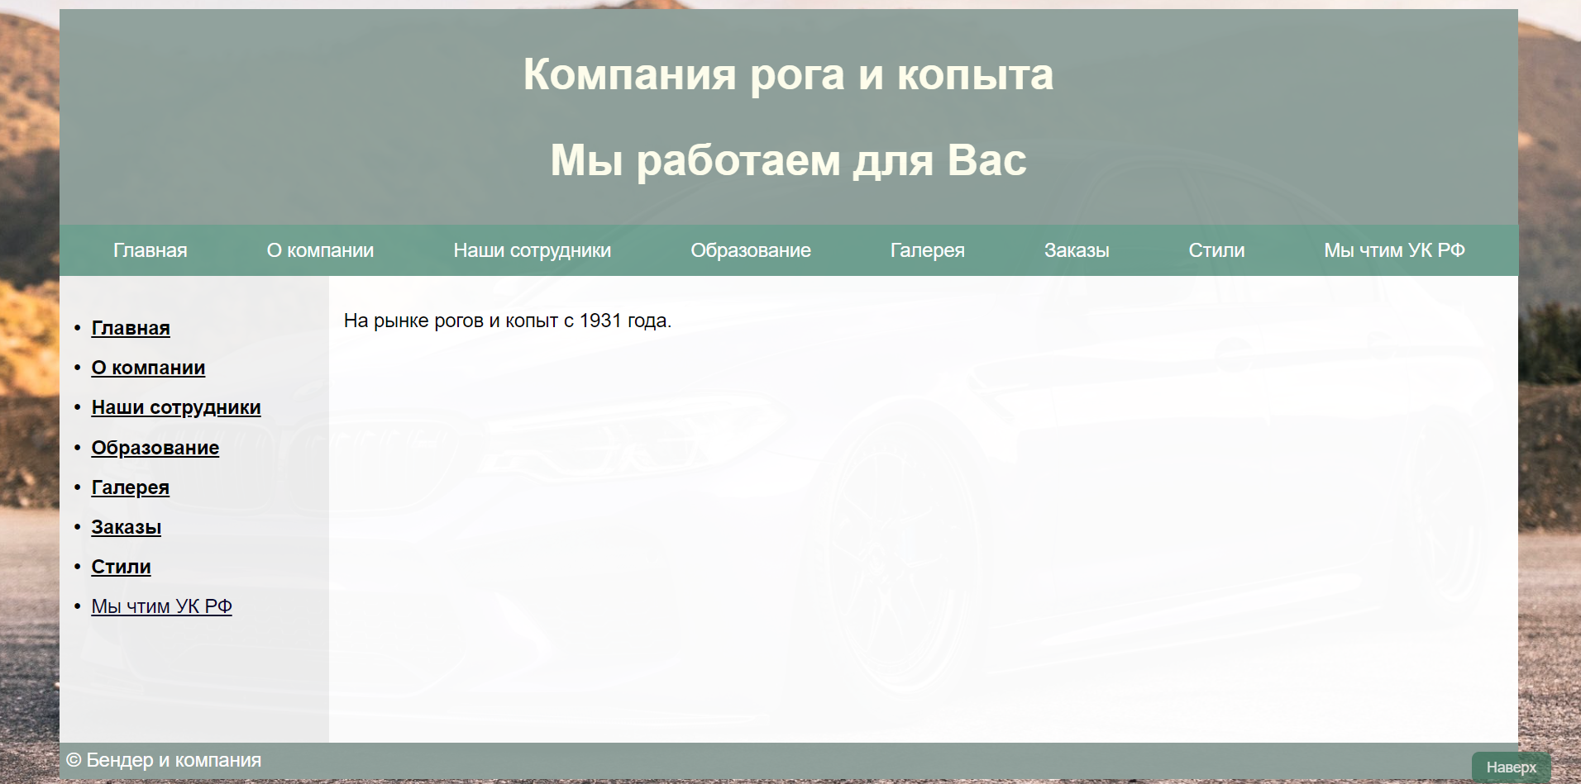

Код:

/* ФОН */

body {

    font: 10pt Arial, Helvetica, sans-serif; /* Шрифт на веб-странице */

    background: url('BMB-40.jpg') no-repeat center center fixed; /* Фоновое изображение */

    background-size: cover; /* Масштабирование изображения для заполнения экрана */

}

/* ГЛАВНЫЙ КОНТЕЙНЕР */

.container {

    display: flex; /* Используем Flexbox */

    flex-direction: column; /* Вертикальное расположение элементов */

    width: 1000px; /* Ширина слоя */

    margin: 0 auto; /* Выравнивание по центру */

    background: #f0f0f0; /* Цвет фона контейнера */

    opacity: 0.98; /* Полупрозрачность кнопки */

}

Применил диагональный линейный градиент к «шапке» сайта и эллиптический радиальный градиент к «подвалу».

Вид:

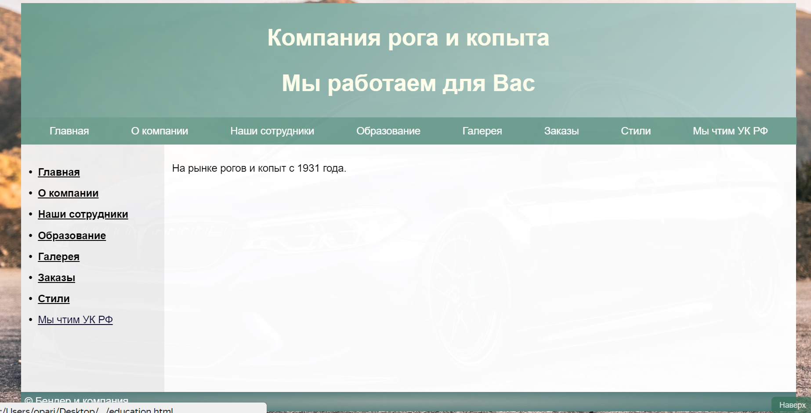

Код:

/* ПОДВАЛ */

footer {

    background: radial-gradient(ellipse at center, #8fa09b, #4a7b7a); /* Эллиптический радиальный градиент */

    color: #fff; /* Цвет текста */

    padding: 5px; /* Отступы вокруг текста */

    clear: both; /* Отменяем действие float */

    position: relative; /* Устанавливаем относительное позиционирование */

}

/* ЗАГОЛОВОК-ШАПКА */

header {

    font-size: 1.5em; /* Размер текста для верхнего заголовка */

    text-align: center; /* Выравнивание по центру */

    padding: 2px; /* Отступы вокруг текста */

    background: linear-gradient(135deg, #6a9c8d, #c0d6d6); /* Диагональный линейный градиент */

    color: #ffe; /* Цвет текста */

}

Применил комбинацию линейного градиента и полупрозрачного фонового изображения к

боковой панели сайта (вертикальное меню).

Вид:

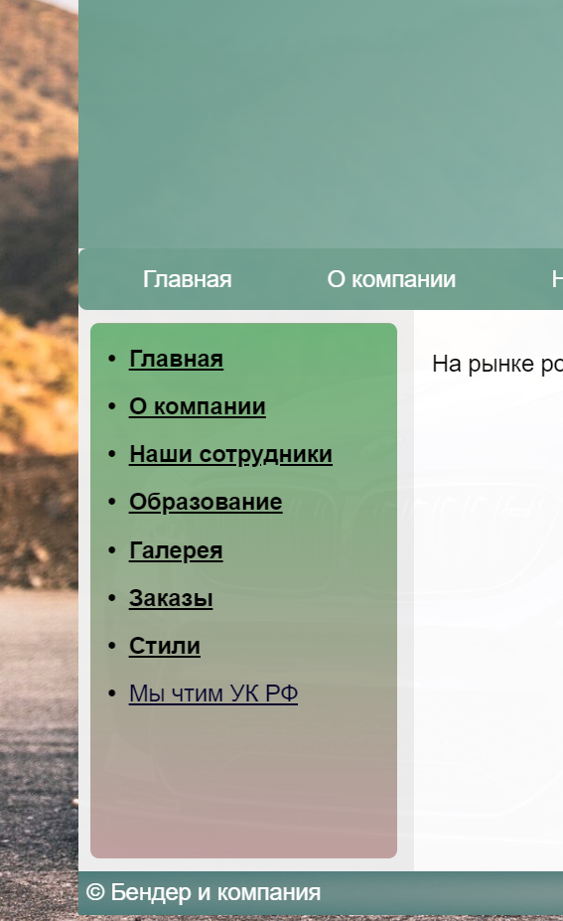

Код:

/* ГЛАВНЫЙ КОНТЕЙНЕР С МЕНЮ И СОДЕРЖИМЫМ */

.main-content {

    display: flex; /* Используем Flexbox для основного контента */

    flex: 1; /* Занимаем оставшееся пространство */

}

/* КОНТЕЙНЕР СЛЕВА ДЛЯ МЕНЮ */

nav {

    margin-top: 7px;

    margin-left: 7px; /* Отступ слева */

    margin-bottom: 7px; /* Отступ снизу */

    width: 155px; /* Ширина слоя */

    padding: 0 10px; /* Отступы вокруг текста */

    background: linear-gradient(to bottom, rgba(78, 167, 94, 0.8), rgba(150, 84, 84, 0.5)), url('background-image.jpg'); /* Комбинация градиента и фонового изображения */

    background-size: cover; /* Масштабирование фонового изображения */

    background-position: center; /* Центрирование фонового изображения */

    border-radius: 5px; /* Скругление углов */

}

Страницу «Галерея» разделилна две страницы, вынеся в отдельную страницу видео, аудио и флэш. Новую страницу назвал «Видео и аудио», файл назвал “video.html”

Вид:

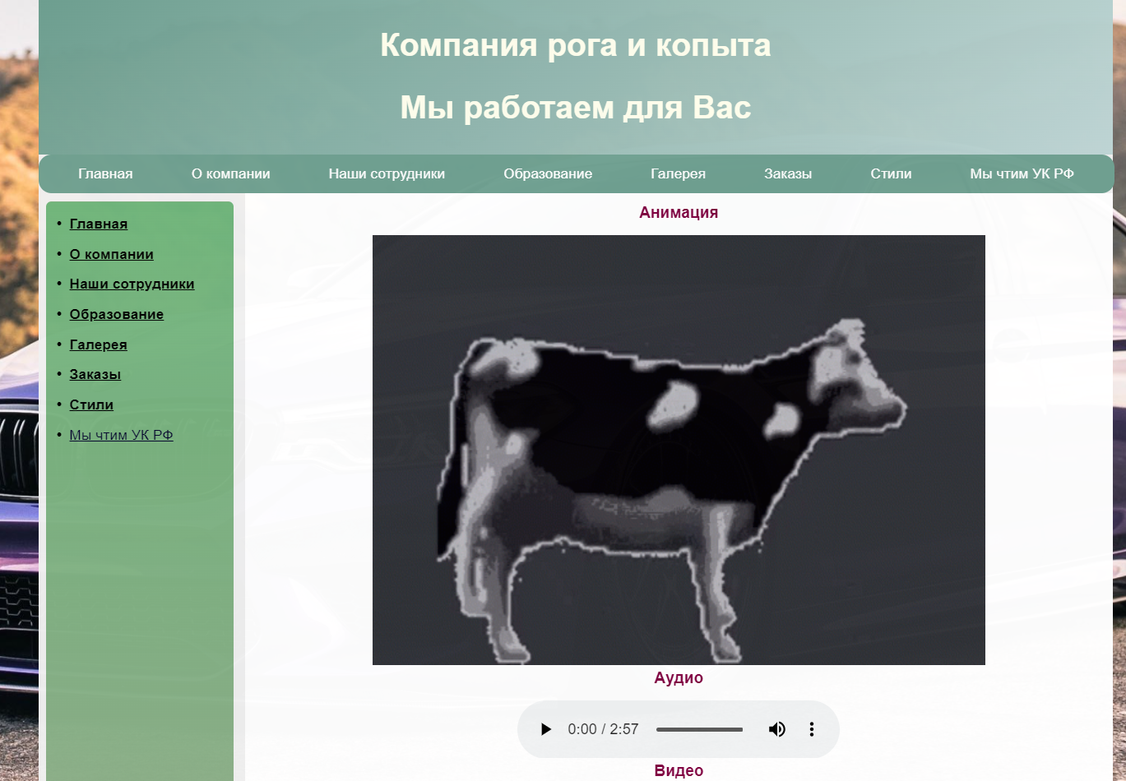

Код:

<!DOCTYPE html>

<html lang="ru">

<head>

    <meta charset="UTF-8">

    <title>РОГА И КОПЫТА</title>

    <link rel="stylesheet" href="styles.css">

</head>

<body>

    <section class="container">

        <header>

            <h1>Компания рога и копыта</h1>

            <h1>Мы работаем для Вас</h1>

        </header>

        <nav class="horizontal-menu">

            <a href="index.html">Главная</a>

            <a href="about.html">О компании</a>

            <a href="employee.html">Наши сотрудники</a>

            <a href="education.html">Образование</a>

            <a href="gallery.html">Галерея</a>

            <a href="order.html">Заказы</a>

            <a href="fonts.html">Стили</a>

            <a href="https://www.mvd.ru/" target="_blank" rel="noopener">Мы чтим УК РФ</a>

        </nav>

        <div class="main-content">

            <nav>

                <ul>

                    <li><a href="index.html">Главная</a></li>

                    <li><a href="about.html">О компании</a></li>

                    <li><a href="employee.html">Наши сотрудники</a></li>

                    <li><a href="education.html">Образование</a></li>

                    <li><a href="gallery.html">Галерея</a></li>

                    <li><a href="order.html">Заказы</a></li>

                    <li><a href="fonts.html">Стили</a></li>

                    <li><a href="https://www.mvd.ru/" target="_blank" rel="noopener" class="normal-weight" style="color: rgb(6, 6, 46);">Мы чтим УК РФ</a></li>

                </ul>

            </nav>

            <main class="content">

                <center>

                <section>

                    <h2>Анимация</h2>

                    <object data="C:\Users\opari\Desktop\УЧЕБНАЯ_ПРАКТИКА_УП_ПМ_05\СДЕЛАННЫЕ ЗАДАНИЯ\Задание_3\корова.gif" width="570" height="400">

                        <p>Ваш браузер не поддерживает Flash. Пожалуйста, обновите его.</p>

                    </object>

                    <center>

                        <h2>Аудио</h2>

                        <audio controls>

                            <source src="C:\Users\opari\Desktop\УЧЕБНАЯ_ПРАКТИКА_УП_ПМ_05\СДЕЛАННЫЕ ЗАДАНИЯ\Задание_3\Tango.mp3" type="audio/mpeg">

                            Ваш браузер не поддерживает аудио.

                        </audio>

                    </center>

                    <h2>Видео</h2>

                    <video controls width="570">

                        <source src="C:\Users\opari\Desktop\УЧЕБНАЯ_ПРАКТИКА_УП_ПМ_05\СДЕЛАННЫЕ ЗАДАНИЯ\Задание_3\videoplayback.ogg--online-audio-convert.com.mp4" type="video/ogg">

                        Ваш браузер не поддерживает видео.

                    </video>

                    <h2>Видео с YouTube</h2>

                    <iframe width="570" height="500" src="https://www.youtube.com/embed/ZAU_c-QL6qo" frameborder="0" allowfullscreen></iframe>

                </section>

            </center>

        </main>

    </div>

      <footer>

        &copy; Бендер и компания

        <button class="scroll-to-top" onclick="scrollToTop()">Наверх</button>

      </footer>

    <script>

        function scrollToTop() {

            window.scrollTo({ top: 0, behavior: 'smooth' });

        }

    </script>

    </section>

    </body>

    </html>

Убрал страницу «Галерея» из вертикального меню.

Вид:

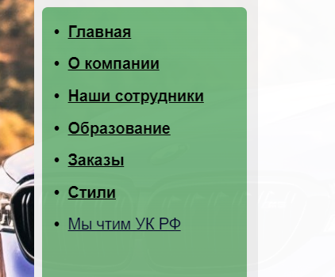

Код:

            <nav>

                <ul>

                    <li><a href="index.html">Главная</a></li>

                    <li><a href="about.html">О компании</a></li>

                    <li><a href="employee.html">Наши сотрудники</a></li>

                    <li><a href="education.html">Образование</a></li>

                    <li><a href="order.html">Заказы</a></li>

                    <li><a href="fonts.html">Стили</a></li>

                    <li><a href="https://www.mvd.ru/" target="_blank" rel="noopener" class="normal-weight" style="color: rgb(6, 6, 46);">Мы чтим УК РФ</a></li>

                </ul>

            </nav>

Добавил в вертикальное меню пункт «Медиа». Добавил к нему всплывающее меню с двумя подпунктами: «Галерея» и «Видео и аудио», ссылающимися на соответствующие страницы.

Вид:

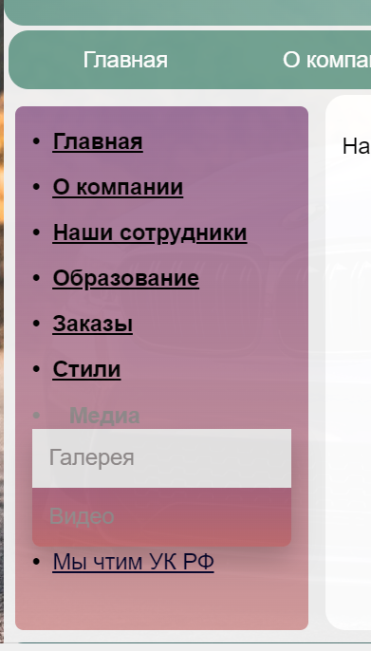

Код:

          /* Стили для выпадающего меню */

            .dropdown {

                position: relative;

                cursor: pointer;

            }

            .dropdown-content {

                display: none;

                position: absolute;

                top: 100%;

                left: 0;

                min-width: 100%;

                box-shadow: 0px 8px 16px 0px rgba(0,0,0,0.2);

                z-index: 1;

                border-radius: 5px;

                background: linear-gradient(to bottom, rgba(134, 81, 132, 0.8), rgba(181, 69, 69, 0.5)), url('background-image.jpg');

            }

            .dropdown-content a {

                display: block;

                padding: 10px;

                text-decoration: none;

                color: black; /* Цвет текста черный */

                font-weight: normal;

            }

            .dropdown-content a:hover {

                background-color: rgb(228, 227, 227);

            }

            .dropdown:hover .dropdown-content {

                display: block;

            }

            /* Анимация для "Мы чтим УК РФ" */

            nav ul li:last-child {

                transition: margin-top 0.3s ease;

                margin-top: 0; /* Исходное положение */

            }

             nav .dropdown:hover ~ li:last-child {

                margin-top: 72px;

             }

Сделал коммит проекта: